Semana del 10 al 17 de agosto
Martes 10 de agosto.
¡Hoy una adivinanza!
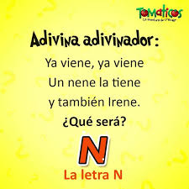
En grupos de 3 buscan elementos o nombres que tengan la letra N (pueden dibujarlos o escribirlos, según el nivel de alfabetización) Socializamos lo que cada grupo compartió y lo dejamos plasmado en el salón.
En el cuaderno.
Nana de Noche
Lee el docente.
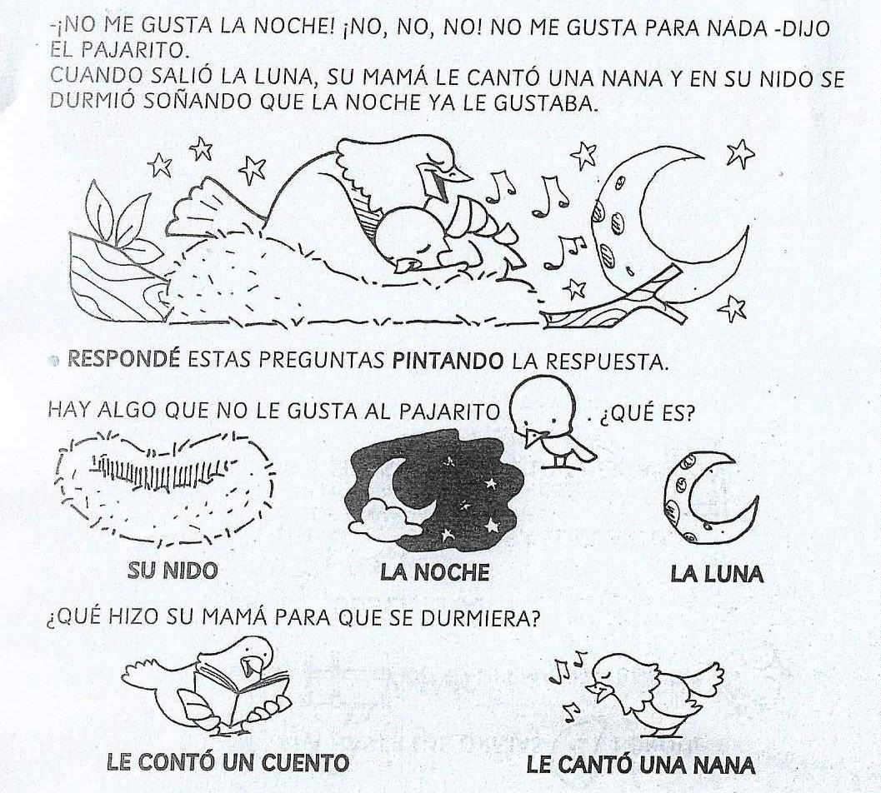
Pintá todas la letras n de Noche que haya en el texto que compartimos.

¡A JUGAR CON LAS PALABRAS!
Se forman grupos de 3 o 4 integrantes.
A cada grupo se le da una consigna para jugar.
- Scrabel con letras móviles. Se forma una palabra con la letras móviles y a partir de ella comienzan a escribir otras. Todas deben llevar la letra N. Palabra central MANDARINA.
- Escribir palabras en un tiempo dado. Todas deben llevar la letra N. (Con la pizarra)
- Ordenar letras para formar la palabra a partir de dibujos. (letras móviles)
- Descubrir los dibujos donde suena la letra n. (fotocopia)
Escuchar la canción “Niño de Yapeyú” varias veces.
https://www.youtube.com/watch?v=fFxS9teehHs
----------------------------------------------------------------------------------------------------------------
 Contraturno - tarde
Se reparten las letras “ene” en imprenta minúscula y mayúscula para que cada niño las pique y pegue en el cuaderno. Usamos las cajas que están en el colegio.
Abrojito Áreas integradas (el gordito) página 73.

Aquí dejo el enlace.
https://www.youtube.com/watch?v=fFxS9teehHs

Miércoles 10 de agosto.

Contraturno - tarde

RESOLVÉ LAS CUENTAS UTILIZANDO EL COLLAR. LUEGO PINTÁ DEL MISMO COLOR EL AUTO Y LA CASITA CON EL RESULTADO QUE CORRESPONDE.
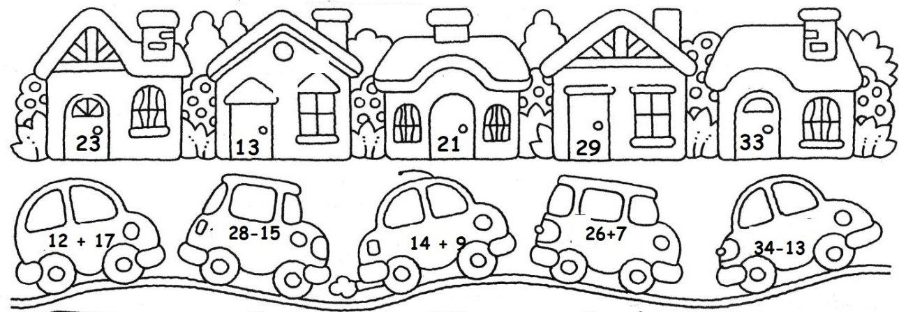

Abrojito en práctica páginas 46 y 47.

Aquí dejo el enlace.
https://www.youtube.com/watch?v=fFxS9teehHs

--------------------------------------------------------------------------------------------------

JUEVES 12 DE AGOSTO.

Recordamos la visita al laboratorio.

Allí había diferentes animales, ¿Se acuerdan algunos?

Nina le pidió a su familia para el día del niño que le regalen una serpiente o una lechuza. La mamá le respondió que no se pueden tener esos animales en una casa.

¿Ustedes qué opinan?

Definimos las características de los animales domésticos y salvajes. Armamos un mural y lo pegamos en el salón.

PINTÁ, RECORTÁ Y ESCRIBÍ LOS ANIMALES DOMÉSTICOS.

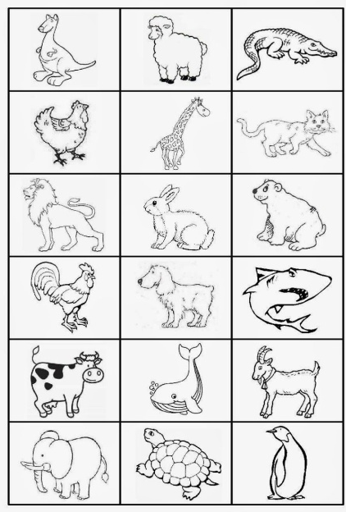
PINTÁ, RECORTÁ Y ESCRIBÍ LOS ANIMALES DOMÉSTICOS.

*Escuchar y cantar “ Niño de yapeyú”
https://www.youtube.com/watch?v=fFxS9teehHs

TAREA EN CASA.
Actividad online de numeración.
https://es.liveworksheets.com/ht1242110vi

Viernes 13 de agosto.
¡¡A jugar con las cartas!!
En parejas jugamos a la escoba de 10.
Para después del juego.
TAREA PARA CASA
Familia, los invito a jugar con los chicos a la escoba de 10. (Se juega como la escoba de 15, pero sumando 10)
Aquí les adjunto un video con la explicación del juego.
https://www.youtube.com/watch?v=tzOv-ZK3_uo
Actividad online “ Amigos del 10”
https://es.liveworksheets.com/ar905010qh
---------------------------------------------------------------------------------------------------------------
Lunes 16 de agosto
Paso a la inmortalidad del Gral. José de San Martín.
(FERIADO PUENTE)
-------------------------------------------------------------------------------------------------
Martes 17 de agosto.
Escuchamos leer a la Seño.
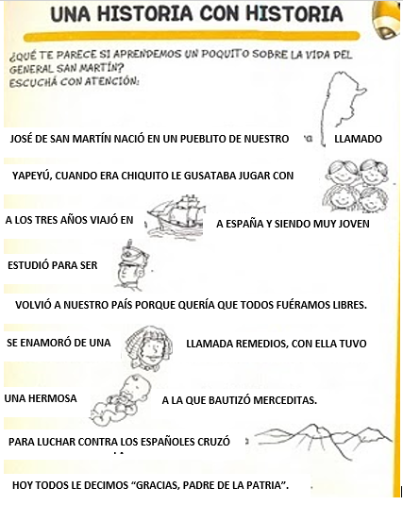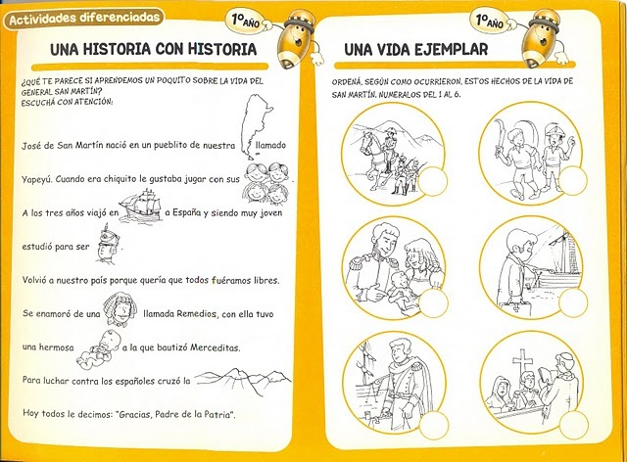
Cantamos la canción de “Niño de Yapeyú”
Sueña el niño José,
sueña con ser un soldado
y en un caballito blanco
ir por los Andes nevados.
Duerme niño José
ese día llegará.
Niño de Yapeyú
sueña con la Libertad.
Sueña el niño José,
cuando sueña se sonríe.
Sueña con las tres banderas
de Perú, Argentina y Chile.
Duerme niño José
ese día llegará.
Niño de Yapeyú
sueña con la Libertad.

*Reflexionamos sobre la misma
Ahora que ya sabés un poquito sobre la vida del Gral San Martín.
¿Quién pensás que es el niño José de la canción?
¿Por qué piensan que en la canción dice que sueña con la libertad?
¿Qué países nombra la canción?
Realizamos un collage sobre el cruce de los Andes realizado por el Gral San Martín.
Estas son las figuras para hacer el collage.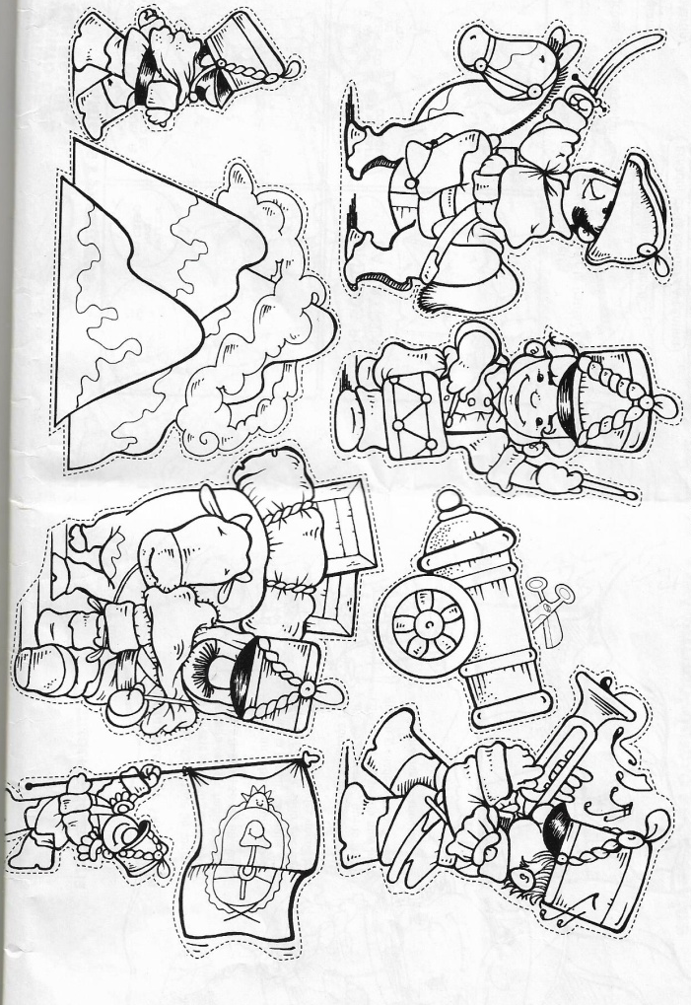

Contraturno – tardE

Miramos el siguiente video sobre el cruce de los Andes.
https://www.youtube.com/watch?v=1_nYE9W6RAQ
Seño, después del video pueden conversar un poquito sobre lo que vieron.
Luego retomamos el collage que comenzamos a la mañana. Aquí, la idea es que terminen de pintar, y pegar las figuras y las palabras que escribieron sobre el cartoncito que les voy a dar yo a la mañana.
-------------------------------------------------------------------------------------------------

